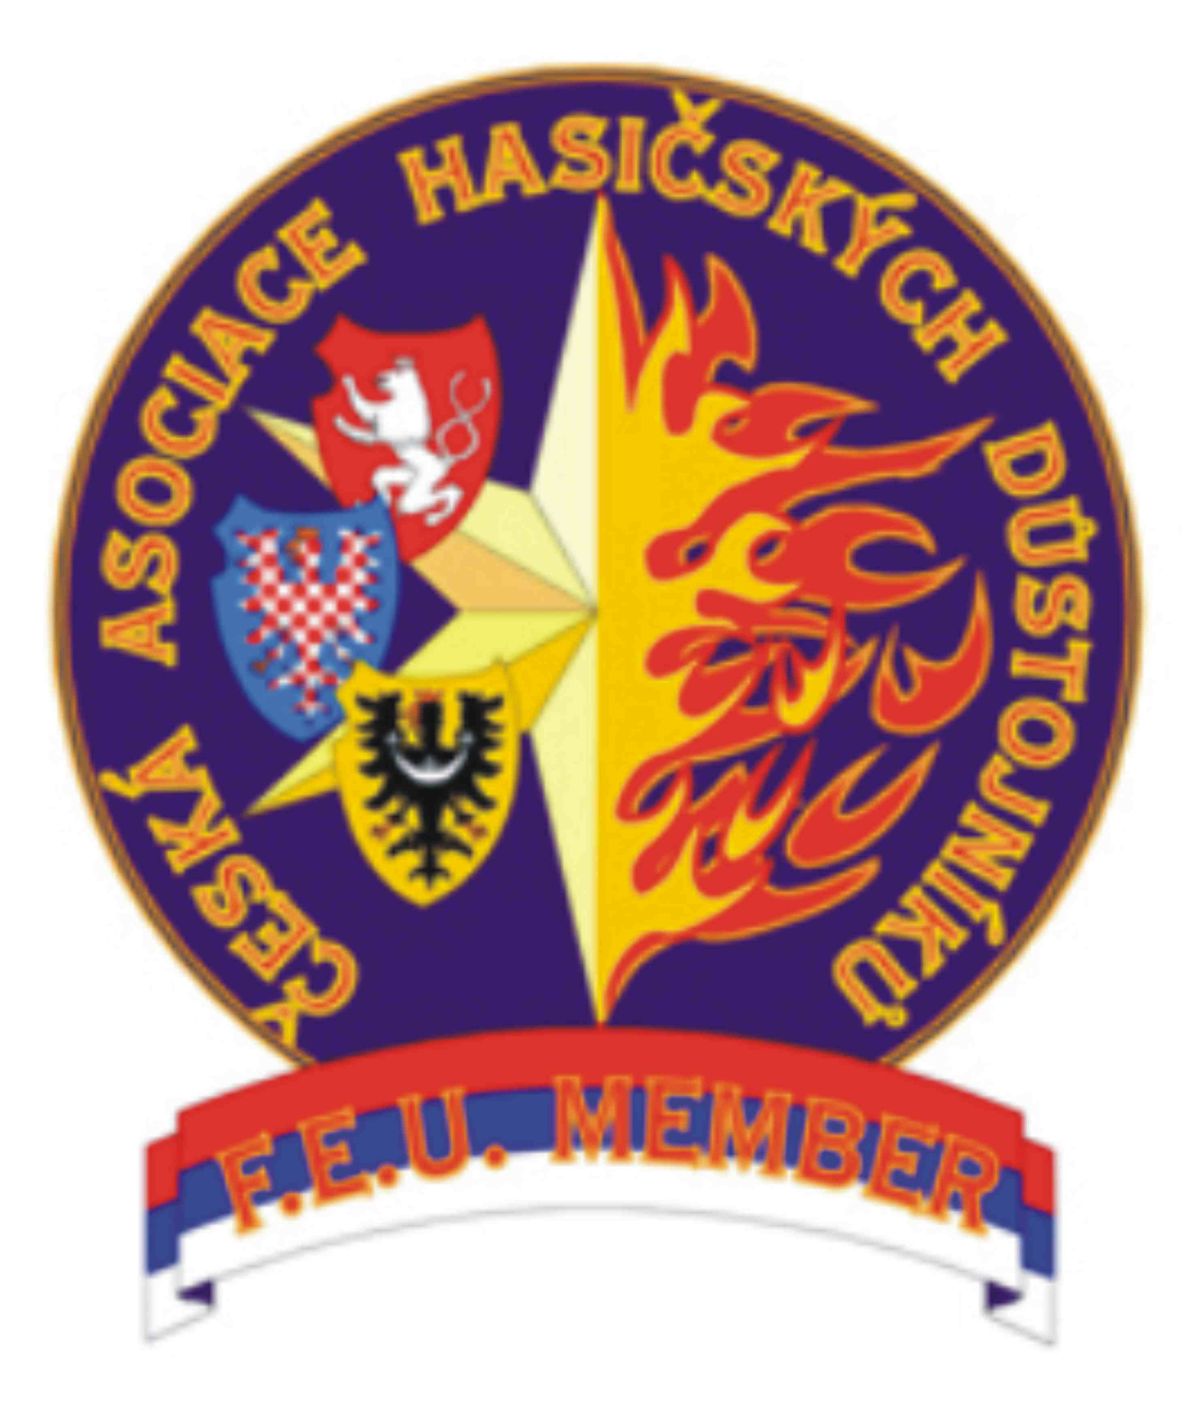

Financováno za přispění grantu Ministerstva vnitra.

TFA Olomouc 2012

Propozice

Pořadatel: | Sportovní klub při HZS Olomouckého kraje  Hasičský záchranný sbor Olomouckého kraje  Česká asociace hasičských důstojníků
Termín: | 28. 5. 2012
Místo: | Olomouc, Jeremenkova 40a, přednádraží, výšková budova Regionálního centra.
Průběh a pravidla soutěže: | Soutěž v disciplínách TFA (simulace zásahové činnosti v zásahovém oděvu za použití dýchacího přístroje jako zátěže). Trať je postavena paralelně pro současný postup dvou soutěžících. Soutěž bude probíhat dle nových pravidel, rozdělena do 4 úseků, časy ze všech 4 úseků budou sečteny a poté vyhodnoceny.  Vyhodnocení proběhne v kategoriích jednotlivců a kategorii družstev. Družstvo je tříčlenné, složení družstva je nutné uvést v přihlášce (příloha č. 1). Vyhodnocení družstev proběhne na základě součtu všech tří časů. Při nedostatku startujících v jednotlivých kategoriích (min. 4) budou startující přesunuti do nižší či vyšší věkové skupiny. Při nedostatku družstev (min. 4) bude kategorie zrušena.
Podmínky účasti: | Závodu se mohou zúčastnit příslušníci HZS ČR, zaměstnanci HZS podniků, členové SDH obcí a pozvaní závodníci ze zahraničí. Maximální počet závodníků je 80, pozdější přihlášky nebudou přijímány.  Všichni startující musí být fyzicky a zdravotně způsobilí s platnou lékařskou prohlídkou a za jejich zdravotní stav odpovídá vysílající organizace.  Každý soutěžící předloží potvrzení přihlašující organizace (organizační části – ÚO, kraj, podnik, obec). Soutěžící musí být zdravotně způsobilý pro práci ve výškách a nad volnou hloubkou (příloha č. 1), startuje na vlastní nebezpečí a pořadatel soutěže nenese v případě jeho zdravotních komplikací žádnou odpovědnost.Odpovědnost v případě úrazu nese vysílající organizace.
Přihlášky: | Do 22. 5. 2012 do 8:00 hod. e-mailem na: sport.klub@hzsol.cz, příp. na fax: 950 770 001. Do přihlášky je nutno uvést jméno a příjmení závodníka, ročník narození, osobní evidenční číslo příslušníka, zařazení do příslušného družstva a telefonní spojení.  Odhlášení proveďte do 25.5.2012 e-mailem: sport.klub@hzsol.cz, mobil 602410547.
Ubytování: | Zajišťují si účastníci samostatně. Možnost ubytování na Středisku vzdělávání HZS Olomouckého kraje z 27. na 28. 5. 2012. Požadavky zašlete e-mailem na vzdelavani@hzsol.cz.
Startovné: | 250,- Kč.
Kategorie: | A…………do 34-ti let  B…………35 až 44 let  C…………45 a více  D…………družstva
Časový program: | Pondělí 28. 5. 2012:  - 07:00 - 09:00 hodin - prezence,  - 09:00 - 09:15 hodin - porada rozhodčích,  - 09:15 - 09:30 hodin – zahájení před budovou RCO – účastní se všichni soutěžící a rozhodčí,  - 09:30- instruktáž se všemi závodníky na trati,  - 09:45 - start soutěžících podle startovního pořadí,  - od 11:30 do 14:00 - oběd v místě soutěže,  - vyhlášení výsledků a slavnostní ukončení soutěže bude podle časového sledu soutěže.
Start: | 1) Příprava:  a) nejméně 5 minut před stanovenou dobou startu se závodník v předepsané výstroji a výzbroji dostaví do stanoveného prostoru k předstartovní kontrole,  b) rozhodčí-startér a člen technické skupiny zkontrolují, zda jeho výstroj a výzbroj odpovídá pravidlům a zda je IDP kompletní a má pravidly stanovenou hmotnost minimálně 10 kg,  c) po kontrole závodník odchází přímo do prostoru startu.  2) Start:  a) soutěžící startuje s kabátem ochranného oděvu zapnutým do horní úrovně, nasazenou přilbou, zásahovými rukavicemi a IDP. Po celou dobu pokusu nesmí soutěžící sundat ani rozepínat nebo upravovat žádnou součást výstroje, mimo čtvrtý úsek - běh do NP, kdy startuje bez zásahových rukavic.  b) připraven ke startu musí být soutěžící nejméně 30 vteřin před stanoveným časem startu,  c) start pokusu je proveden způsobem stanoveným v propozicích, případně pořadatelem při instruktáži. Měření času se spouští současně s odstartováním pokusu.
Disciplíny: | 1) Úsek číslo 1:  a) Disciplína „Běh s požárními hadicemi“  - spočívá v rozvinutí dvou hadicových vedení s proudnicemi na určenou vzdálenost, v minimální délce 35 m, hadice jsou předem připraveny, složeny do harmonik, ve vymezeném prostoru, každé vedení je tvořeno dvěma spojenými hadicemi B 75 mm a proudnicí B, spoje jsou jištěny proti rozpojení, např. lepicí páskou.  b) Disciplína „Sbalení dvou hadic B“:  - spočívá ve smotání dvou hadic B 75 a jejich vložení do boxu,  Průběh úseku 1 - od startovní čáry soutěžící běží na stanovenou vzdálenost k přistavené PS, k ní na výstupy připojí dvě hadicová vedení půlspojkami B. Následně obě hadicová vedení uchopí za proudnice a bez rozpojení rozvine tak, aby mohl položit obě proudnice na značky umístěné ve stanovené vzdálenosti od PS. Jednotlivá vedení lze rozvinout samostatně. Poté se přesune po trati a smotá dvě hadice B, položené rovnoběžně vedle sebe, každou zvlášť do kotouče půlspojkou dovnitř a uloží je do boxu tak, aby z něj žádnou částí nepřečnívaly, a potom doběhne do cíle úseku.  2) Úsek číslo 2:  a) Disciplína „Hammer box“:  - spočívá v provedení 80 úderů palicí v hammer boxu (40 nahoru, 40 dolů),  b) Disciplína „Tunel“:  - spočívá v pronesení 20 kg závaží překážkou se sníženým profilem oběma směry.  c) Disciplína „Figurína“:  - spočívá v uchopení figuríny jakýmkoliv způsobem a jejím přemístění na vzdálenost  d) Disciplína „Bariéra“:  - spočívá v překonání 2m bariéry, seskoku a doběhu do cíle.  Průběh úseku 2 - od startovní čáry úseku soutěžící doběhne k hammer boxu, uchopí obouruční palici a provede 80 úderů do jeho konstrukce (střídavě nahoru a dolů), poté palici odloží na určené místo na zem, běží k tunelu, uchopí 20 kg závaží a pronese ho překážkou, oběhne kužel 5 m vzdálený od konce tunelu a stejnou trasou vrátí závaží zpět na místo, doběhne k figuríně, uchopí ji a přemístí koridorem do stanovené vzdálenosti a kolem kuželu zpět a položí ji na stanovené místo, běží k bariéře, překoná ji a doběhne do cíle úseku.  3) Úsek číslo 3:  a) Disciplína „Žebříky“:  - spočívá v přenesení a postavení 4 ks nastavovacích žebříků k lešení, vytažení břemene na lešení pomocí lana a sestupu na zem.  b) Disciplína „Monitor“:  - spočívá ve spojení proudnice s monitorem.  Průběh úseku 3 - po startu postupně dopraví 4 ks žebříků spojených po 2 ks k lešení, o které je opře, připne se karabinou k jistícímu zařízení, vystoupá po pevném žebříku do určeného NP, pomocí lana vytáhne břemeno na plošinu lešení a sestoupí zpět na zem a odepne se od jistícího zařízení. Běží k monitoru a spojí proudnici s monitorem. Poté pokračuje do cíle úseku.  4) Úsek číslo 4:  Průběh úseku 4 - soutěžící od startu úseku běží do výškové budovy, kde pokračuje po značené trase do cíle ve stanoveném NP.
Vybavení soutěžícího: | - triko s krátkým nebo dlouhým rukávem, kompletní třívrstvý zásahový oblek včetně odnímatelných vrstev, zásahová přilba pro hasiče (nesmí být použita lehká přilba pro lezce nebo pro práci na vodě apod..), ochranné zásahové rukavice,  - kompletní dýchací přístroj bez masky, minimální hmotnosti 10 kg,  - sportovní obuv se světlou podrážkou (nikoli zásahová s černou podrážkou),  - pracovní polohovací pás s karabinou.
Technické prostředky: | Technické prostředky a překážky zajistí pořadatel
Bezpečnostní opatření: | Každý soutěžící bude mít vlastní vybavení (zásahový oděv, přilba, rukavice, dýchací přístroj, polohovací pás s karabinou). Přihlašující organizace odpovídá za stav prostředků, provádění pravidelných kontrol a úkonů, které podléhají splnění podmínek platné legislativy.
Diskvalifikace: | 1) Důvodem k okamžité diskvalifikaci soutěžícího je:  - nedostavení se na start 30 vteřin před stanoveným časem startu na prvním úseku,  - neuposlechnutí pokynů rozhodčího,  - nesplnění disciplíny dle pravidel,  - nesplnění úseku do 8 min. (mimo úsek č. 4),  - odložení jakékoliv součásti výstroje (mimo rukavice na úseku č.4)  - nedodržení trasy, vybočení z vymezeného prostoru a zkrácení trati,  - použije-li soutěžící v průběhu soutěže pomoci druhé osoby nebo různý materiál nepatřící do dané disciplíny, zvýhodňující jej v plnění pokusu,  - nedodržení min. hmotnosti dýchacího přístroje (10 kg),  - ohrožení diváka popř. soutěžícího technickým prostředkem nebo jiné nesportovní chování.  2) Důvodem k postihu soutěžícího 10 trestnými vteřinami je:  - předčasný („ulitý“) start soutěžícího,  - zjevné odhození proudnic místo jejich položení,  - odložení palice nebo závaží mimo označený prostor,  - nedošroubování nebo upadnutí proudnice z monitoru,  - ponechané přečnívající hadice přes půdorys boxu.  3) Důvodem k postihu soutěžícího 30 trestnými vteřinami je:  - pád žebříku,  - pád závaží z konstrukce lešení,  - prohazování závaží tunelem,
Různé: | - informace o diskvalifikacích bude zveřejněna taktéž u zápisu časů u startu závodu,  - startovní pořadí podle losování,  - při podání protestu nebo odvolání bude složena nevratná finanční částka (kauce) v hotovosti ve výši 500,- Kč,  - protest či odvolání se podává k hlavnímu rozhodčímu,  - pořadatel si vyhrazuje změnu časového harmonogramu či zrušení závodu bez náhrady.
Hlavní činovníci závodu: | Ředitel závodu: Ing. Petr Ošlejšek, Ph.D.  Vedoucí technické skupiny: Ing. Libor Popp  Vedoucí organizační skupiny: Ing. Věra Pumprlová  Hlavní rozhodčí: Mgr. Ing. Radomír Kafka
Ing. Petr Ošlejšek, Ph.D.
náměstek pro IZS a OPŘ
HZS Olomouckého kraje

Příloha č.1

Přihláška

TFA Olomouc 2012

Jméno | Ročník narození | Služební číslo | Družstvo

Telefon:

Prohlašuji, že výše uvedení jsou držiteli osvědčení nositele dýchací techniky a jsou způsobilí pro práci ve výškách a nad volnou hloubkou.

V ……………………………… Razítko, podpis : …………………………

